Besichtigen Sie unsere Zwischenfrucht-Versuche!

Die bgld. Landwirtschaftskammer hat gemeinsam mit innovativen Landwirten Zwischenfrucht-Versuche in den Gemeinden Steinbrunn und Frauenkirchen angelegt. Dabei werden unterschiedliche Saatzeitpunkte und unterschiedliche Bodenbearbeitungsvarianten, z.T. auch unterschiedliche Saatgutmischungen verwendet. Ein Betrieb wirtschaftet nach den Regeln des biologischen Landbaus, der andere Betrieb nach den Regeln des integrierten Landbaus.
Wenn Sie Interesse an diesen Versuchen haben, können Sie deren Entwicklung laufend in den folgenden Monaten besichtigen. Deren genaue Lage ist in den Abbildungen ersichtlich.

Versuchsstandort Steinbrunn

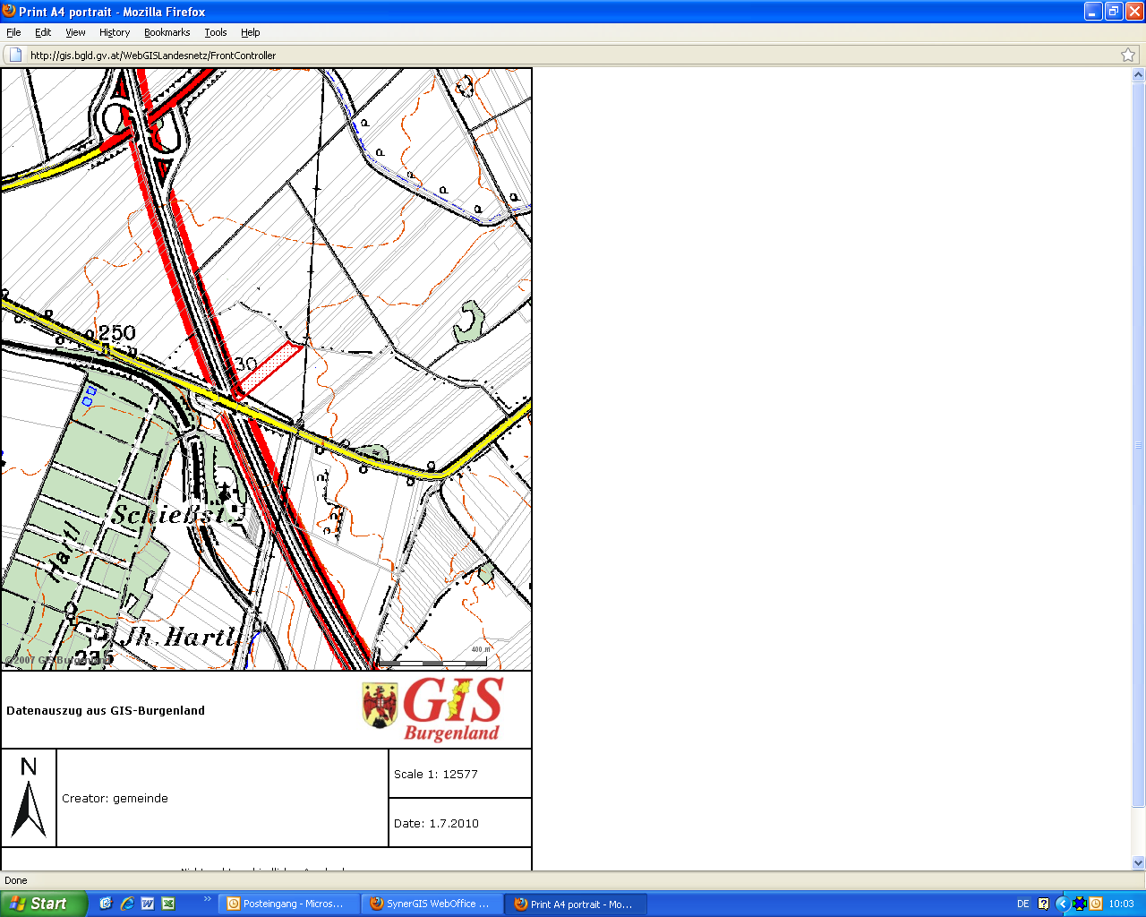
Abb.3 Versuchsstandort nördlich von Steinbrunn
Quelle: GIS Burgenland

Wirtschaftsweise: Biologisch
Versuchsansteller: Ing. Walter Zwiletitsch, Hornstein

Bodenbeschreibung lt. Bodenkartierung
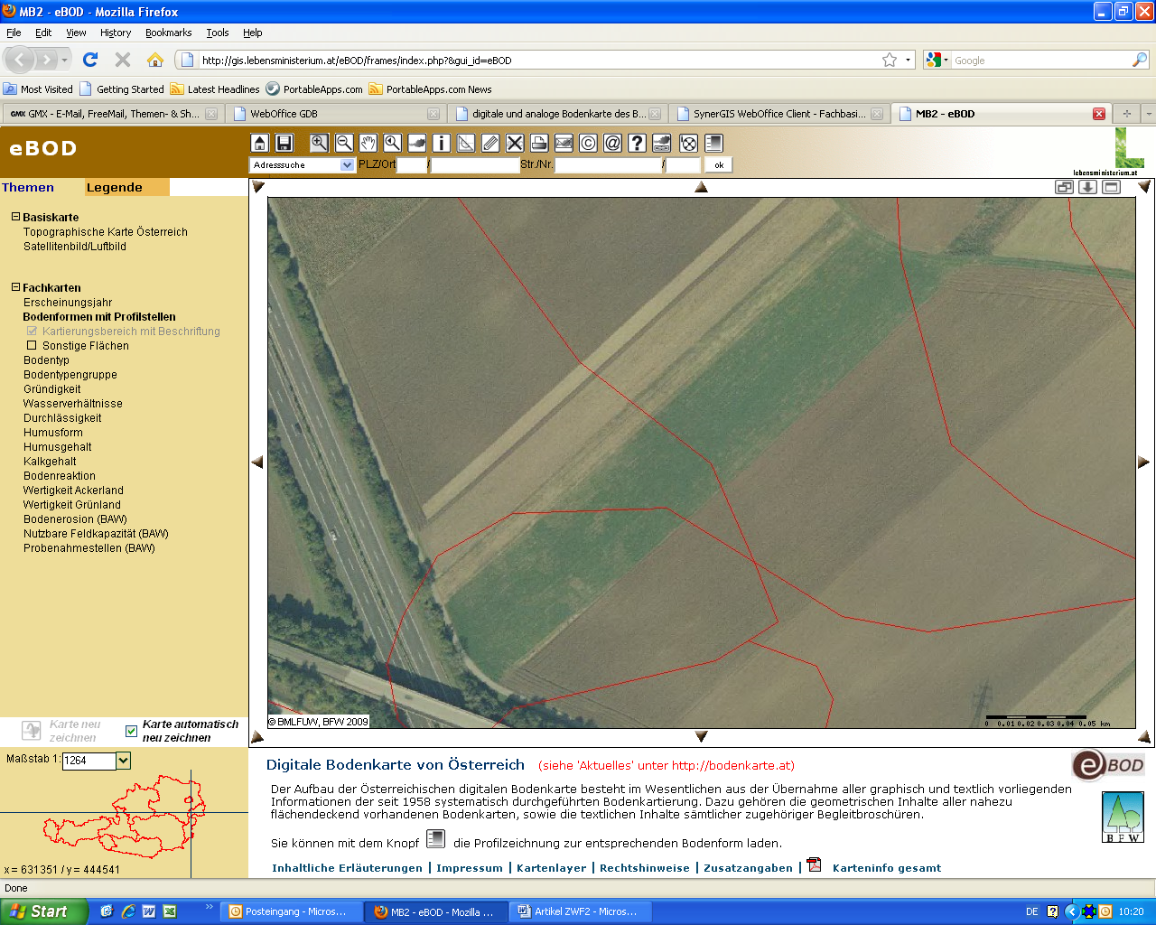
Abb. 2: Bodenformen Versuch Steinbrunn lt. Österreichischer Bodenkartierung www.bodenkarte.at

Nordöstliche Bodenform

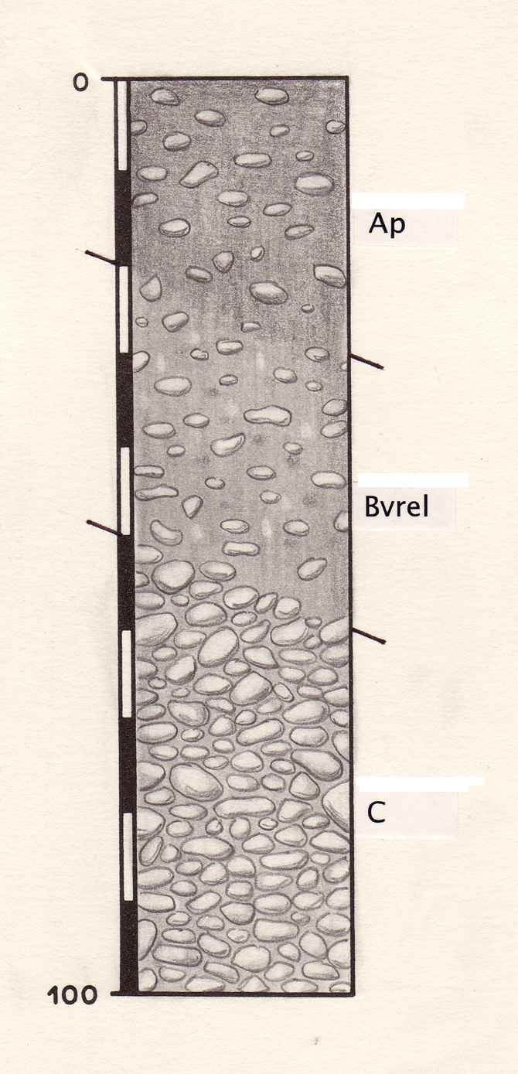
Abb. 3: nordöstliche Bodenform lt. Österreichischer Bodenkartierung www.bodenkarte.at

Bodentyp und Ausgangsmaterial kalkfreier Reliktboden aus feinem und grobem Lockermaterial (z. T. in Packung)
Lage und Wasserverhältnisse trocken; mäßige Speicherkraft, hohe Durchlässigkeit Horizonte Ap(20-30); Bvrel(50-60); C(100);
Bodenart und Grobanteil Ap Bvrel sandiger Lehm, z. T. lehmiger Sand mit hohem Grobanteil (Schotter, Kies) C vorherrschend Grobanteil (Schotter, Kies), z. T. in PackungAp Humusverhältnisse schwach bis mittelhumos; Mull
Kalkgehalt kalkfrei
Bodenreaktion schwach sauer bis neutral
Erosionsgefahr nicht gefährdet
Bearbeitbarkeit Bearbeitung durch Grobanteil erschwert
Bodenwert mittelwertiges Ackerland

Bodenform in der Mitte des Feldstückes
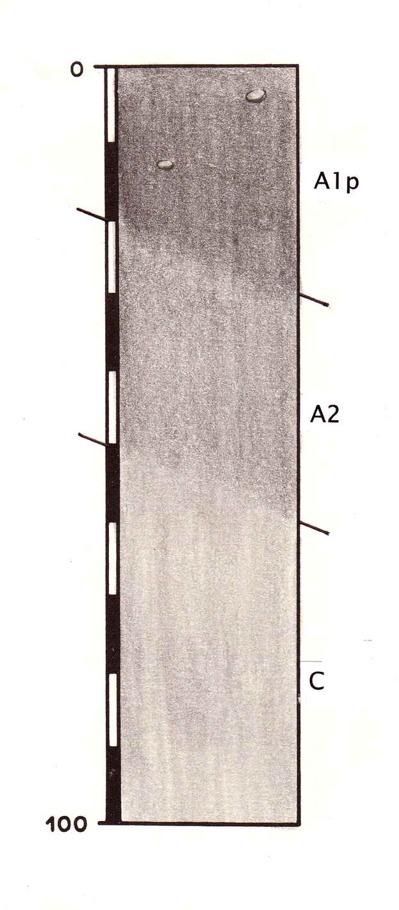
Abb. 4: Bodenform in der Mitte des Feldstückes lt. Österreichischer Bodenkartierung www.bodenkarte.at

Bodentyp und Ausgangsmaterial Tschernosem aus kalkhaltigen Feinsedimenten (Tertiär, Löß)
Wasserverhältnisse mäßig trocken; mäßige bis hohe Speicherkraft, mäßige Durchlässigkeit
Horizonte A1p(20-30); A2(50-60); C(100);
Bodenart und Grobanteil sandiger Lehm oder lehmiger Schluff, z. T. auch Lehm, vereinzelt geringer Grobanteil (Schotter, Kies) im A1p-Horizont möglichA1p
Humusverhältnisse mittelhumos; Mull A2 schwach bis mittelhumos; Mull
Kalkgehalt stark kalkhaltig
Bodenreaktion Alkalisch
Erosionsgefahr mäßig windgefährdet und z. T. mäßig abschwemmungsgefährdet
Bearbeitbarkeit gut zu bearbeiten
Natürlicher Bodenwert hochwertiges Ackerland

Südwestliche Bodenform
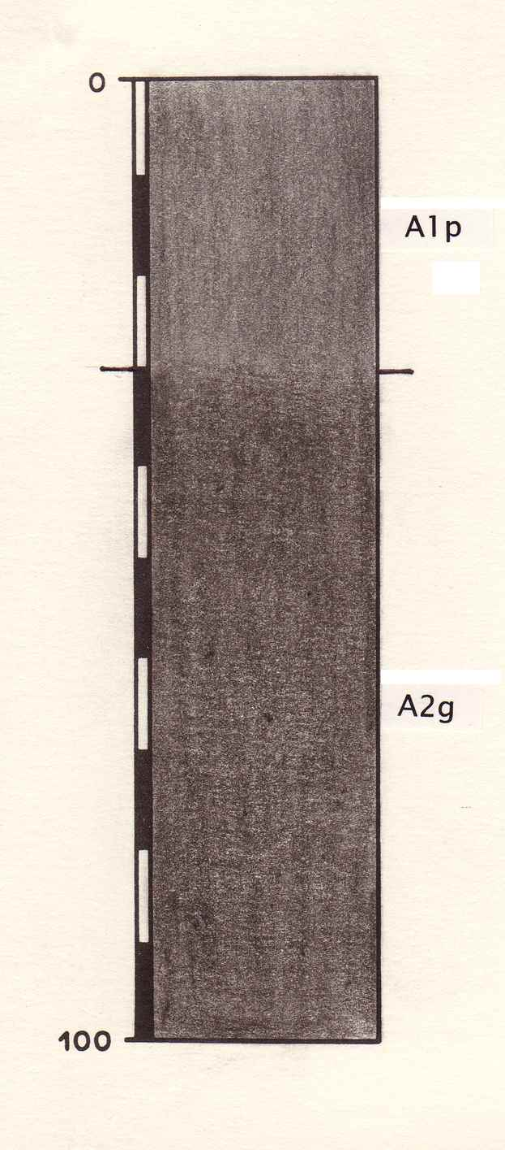
Abb. 5: südöstliche Bodenform lt. Österreichischer Bodenkartierung www.bodenkarte.at

Bodentyp und Ausgangsmaterial moorige, versalzte, entkalkte Feuchtschwarzerde aus feinem, kalkhaltigem Schwemm- und Kolluvialmaterial
Wasserverhältnisse wechselfeucht; sehr hohe Speicherkraft, sehr geringe Durchlässigkeit; Tag- und Hangdruckwassereinfluß
Horizonte A1p(30); A2g(100);
Bodenart und Grobanteil lehmiger Ton oder Ton
Humusverhältnisse A1p mittelhumos; Mull oder Anmoormull A2g mittelhumos; Anmoormull
Kalkgehalt kalkfrei, z. T. kalkarm über stark kalkhaltig
Bodenreaktion alkalisch
Erosionsgefahr mäßig windgefährdet
Bearbeitbarkeit Bearbeitung erschwert durch Bodenschwere, Stundenböden, Neigung zur Schollenbildung, hohe Zugkraftbedarf
Natürlicher Bodenwert mittelwertiges Ackerland
Sonstige Angaben starke Magnesiumversalzung im Bereich der Wulkaniederung (schwächere Versalzung in Steinbrunn-Zillingtal); z. T. Kalkgehalt in der Krume infolge Düngung oder Einschlämmung:

Hauptfrucht 2010: Dinkel
- Begrünungsvariante D
- Folgekultur 2011 Mais (Mulchsaat)

Versuchsvarianten:
zwei Saattermine für die Zwischenfrucht:
1. Saat unmittelbar nach dem Drusch (Ende Juli):
- Bodenbearbeitungsvariante: Direktsaat der Zwischenfrucht in die Dinkelstoppel
- Bodenbearbeitungsvariante 1x Grubber
2. Saat Mitte August;
- Bodenbearbeitungsvariante 2 x Grubber, danach Saat
- Bodenbearbeitungsvariante 1 x Grubber + 1 x Pflug, danach Saat

Zwischenfruchtmischungen:
1. Zwischenfruchtmischung BONI (60 kg/ha), bestehend aus Platterbse, Meliorationsrettich
2. Zwischenfruchtmischung BIOFIT (175 kg/ha) bestehend aus Sommerwicke, Erbse

Versuchsstandort Frauenkirchen

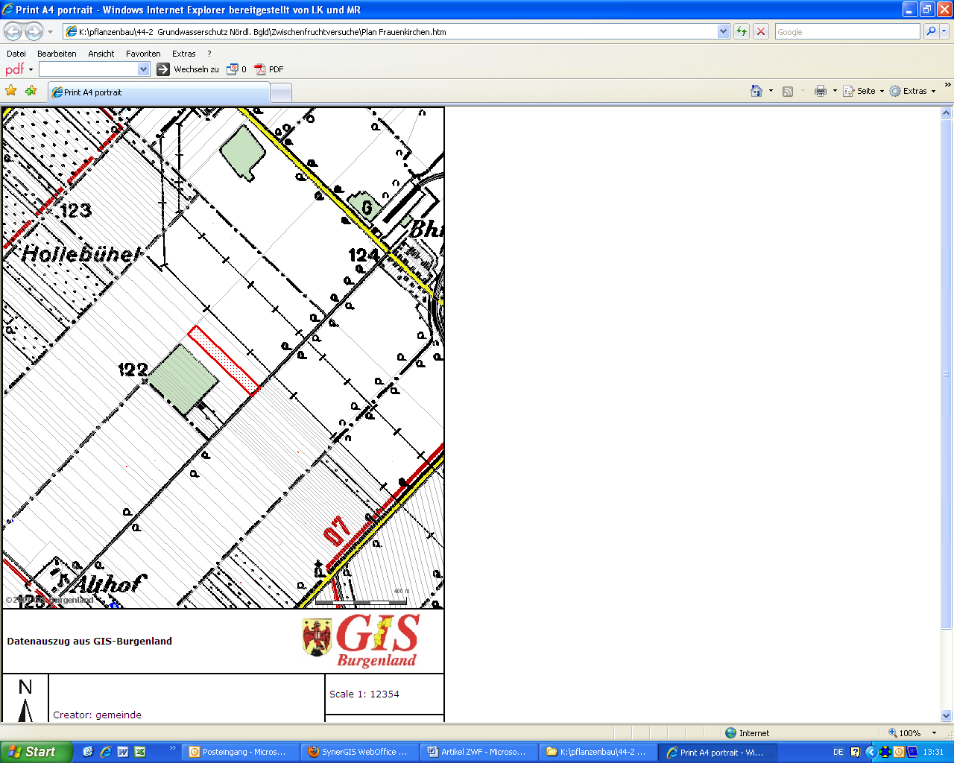
Abb.6 Versuchsstandort westlich von Frauenkirchen
Quelle: GIS Burgenland

Wirtschaftsweise: Integriert

Versuchsansteller: Johann Rommer, Frauenkirchen

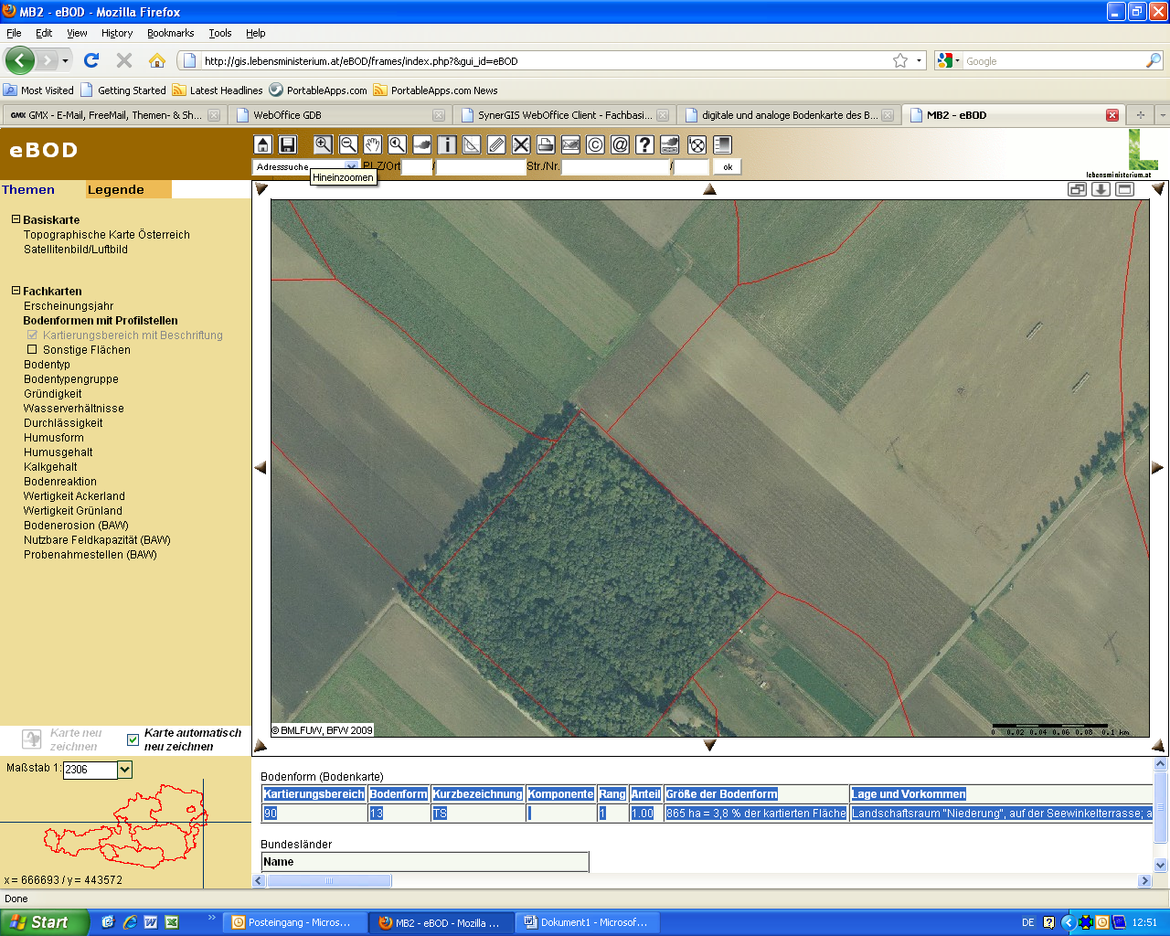
Abb. 7: Bodenformen Versuch Frauenkirchen lt. Österreichischer Bodenkartierung www.bodenkarte.at

Bodenbeschreibung der überwiegenden Bodenform lt. Österreichischer Bodenkartierung:

Bodenform Tschernosem aus Feinmaterial (wahrscheinlich Schwemmlöß) Wasserverhältnisse mäßig trocken; mäßige Durchlässigkeit, mäßige Speicherkraft HorizonteA1(25-35); A2(40-45); AC(60-70); C(75-85); D(100);
Bodenart und GrobanteilA1 A2 AC C lehmiger Schluff, ferner auch sandiger Lehm meist mit geringem Grobanteil (Kies, Schotter) D lehmiger Sand, selten schluffiger Sand mit geringem bis mäßigem Grobanteil (Kies, Schotter)
HumusverhältnisseA1 A2 mittelhumos; Mull AC schwach humos bis mittelhumos; Mull
KalkgehaltA1 A2 mäßig kalkhaltig AC C D stark kalkhaltig, Karbonatgehalt oft über 30 %
BodenreaktionA1 alkalisch bis neutral A2 AC C D alkalisch
Erosionsgefahr nicht gefährdet
Bearbeitbarkeit sehr gut zu bearbeiten
Natürlicher Bodenwert hochwertiges Ackerland

Hauptfrucht 2010: Winterweizen
- Begrünungsvariante D
- Folgekultur 2011 Mais (Mulchsaat)

Versuchsvarianten:
zwei Saattermine für die Zwischenfrucht:
1. Saat unmittelbar nach dem Drusch (Ende Juli):
- Bodenbearbeitungsvariante: Direktsaat der Zwischenfrucht in die Weizenstoppel
- Bodenbearbeitungsvariante 1x Grubber
2. Saat Ende August;
- Bodenbearbeitungsvariante 2 x Grubber, danach Saat

Zwischenfrucht-Mischung:
Mulchsaat-geeignete Mischung mit z.B. Platterbse, Sommerwicke, Phacelia, Buchweizen etc.

Die bgld. Landwirtschaftskammer wird im Herbst auch kommentierte Versuchsbesichtigungen durchführen. Die Einladung dazu wird rechtzeitig verlautbart.

Wir freuen uns auf Ihr Kommen!
Willi Peszt

